Curso Diseño de Producto e Innovación con TI

Ejercicio No. 6
Modelo de Negocio Consolidado: Precios, Costos y Modelo Financiero

En este ejercicio desarrollarán el modelo de negocio consolidado para su proyecto de innovación. Para lograrlo, van a definir su modelo de negocio integral que consta de los siguientes elementos según el Lean Startup Business Model Canvas:

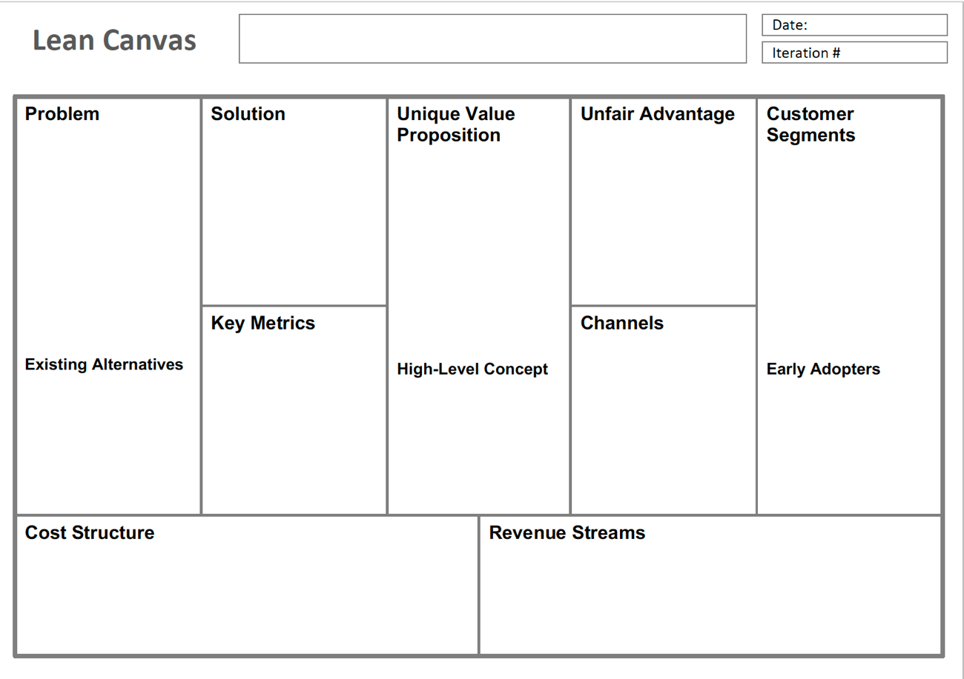
En este momento del curso ya se encuentran varios de estos elementos desarrollados, pero faltan algunos por desarrollar, específicamente: Revenue Streams, Cost Structure, Channels y Key Metrics.

En este ejercicio vamos a desarrollarlos:

  - Defina el Modelo de generación de ingresos (Revenue Model) para su proyecto de innovación. Use las Revenue Cards y los patrones del modelo de negocio

Respuesta
Unidad de cobro. Kairos factura por sede y cambia la tarifa según el tipo de sede. No cobramos por usuario, porque los que sufren el problema son dos o tres personas y el valor no crece con los asientos. Tampoco por evento, porque ganaríamos más en los años de desastre y el valor aparece entre eventos, cuando todavía se puede invertir en prevención.
Hay tres tipos de sede porque el modelo las representa de tres formas distintas.
Tipo | Cómo se modela | Qué cubre
Punto | Una coordenada | Bodega, oficina, planta pequeña, centro de acopio
Complejo | Un grafo de dependencias entre activos | Planta industrial, centro de poscosecha y frío, subestación, puerto, mina
Campo | Un polígono con series climáticas interpoladas | Cultivo, invernadero, potrero, finca ganadera, corredor vial

El complejo es el más caro de implementar, porque hay que levantar cada activo y cada dependencia, y es ahí donde aparece el efecto cascada que diferencia al producto. El campo es el más caro de operar, porque se recalibra en cada ciclo de cultivo. El punto sale barato en las dos cosas.
Estas son las fichas que usamos del cuadernillo 26 revenue model cards de Board of Innovation. El mazo pide combinar categorías y nosotros tomamos Value proposition con Pricing tactic.
Categoría | Fichas | Cómo aplican
Value proposition | #2 Loss/aversion  #6 Convenience | La aversión a la pérdida y la conveniencia frente a leer boletines del IDEAM. El gemelo digital además crea costo de cambio.
Pricing tactic | #18 Subscription  #23 Upselling  #22 Flat rate  #20 Pay-per-use  #24 Pre-sales | Suscripción anual por sede, complementos, tarifa única de implementación y reportes, decremento por volumen y cobro por hectárea, Programa Fundadores.
Free for the user | #16 Freemium  #13 Non-monetary | Mirador gratis entra por quien sufre el problema sin pasar por quien firma. Cada ubicación configurada calibra el modelo.
Third party pays  the bills | #11 Affiliate/referral | Canal asegurador desde 2029. La ficha fija la comisión entre 5 y 10% del precio.

Descartamos Data selling, porque vender datos de exposición de un cliente acaba con la confianza, y también Advertising y Marketplace, que no aplican a un producto con pocos compradores y un solo lado. A Dynamic pricing la aplazamos. Su ejemplo es Flock, una plataforma de riesgo que ajusta la prima con datos en vivo, y es a donde queremos llegar en 2029, pero exige historial de siniestros y licencia de aseguradora.
De los patrones de Osterwalder aplicamos dos. GRATIS como modelo de negocio en su variante freemium, y plataformas multilaterales desde 2029, cuando la aseguradora pague por llegar a empresas ya caracterizadas. No aplican la desagregación ni la larga cola.
Quedan seis líneas de ingreso. La suscripción anual por sede es el negocio. Mirador gratis abre la puerta y la implementación del gemelo digital se cobra una vez. El Reporte de Priorización es la cuña con la que el jefe de riesgos defiende el presupuesto. Los complementos suben el ticket y el canal asegurador llega en 2029.

  - Establezca un precio unitario para cada uno de los servicios que va a ofrecer. Tenga en cuenta lo visto en clase. Para ello revise lo planteado en el texto de Bill Aulet en el paso 15. Diseñe un Modelo de Negocio y paso 16. Determina tu política de precios.

Respuesta
Moneda. La lista va en dólares y el peso queda como referencia. Entre el 1 y el 19 de octubre de 2026 la TRM bajó de $3.312,84 a $3.174,67, un 4,2% en diecinueve días, y buena parte del costo se causa en dólares (nube, licencias de datos, herramientas) mientras la nómina se causa en pesos. Como el cliente factura en pesos, el contrato fija la TRM de la firma por doce meses con banda de ±5%. Aquí usamos COP $3.160 por dólar, sin IVA y con pago anual anticipado.
Para fijar el precio cruzamos tres anclas, siguiendo el paso 16 de Aulet. El techo lo da el valor, porque en el caso demo la plataforma encuentra USD 184.500 al año de pérdida evitable y capturar entre 10 y 25% dejaría el precio entre 18.450 y 46.100. La referencia es lo que el cliente hace hoy, que es pagar un analista de continuidad por unos COP 82 millones al año cargados o USD 25.975, según las ofertas publicadas. El piso lo da el costo de servir una sede, entre USD 120 y 312 al año. El precio quedó en el traslape.
Hay una restricción que viene de la validación. Quien sufre el problema no es quien firma, y en empresas grandes la compra pasa por comité según el monto. Dimensionamos los planes para que quepan bajo la firma del gerente, porque cada paso al comité son semanas de ciclo y esas semanas son costo de adquisición.
Suscripción anual por sede (USD)
Tipo | S | M | L
Punto | 2.400  ≤ 10 activos | 3.600  11 a 25 | 5.400  26 a 50
Complejo | 6.000  ≤ 25 activos | 9.600  26 a 60 | 15.600  61 a 120
Campo | 3.600  ≤ 50 ha | 7.200  51 a 300 | 13.200  301 a 1.500

Campo XL, por encima de 1.500 ha, cuesta 13.200 más 4 dólares por hectárea adicional. La plataforma base vale USD 2.400 al año por cuenta. El volumen tiene decremento, de modo que las sedes 1 a 3 pagan el 100%, las 4 a 10 el 75%, las 11 a 25 el 55% y de la 26 en adelante el 40%.
Pagos únicos y complementos (USD)
Concepto | Punto | Complejo | Campo
Implementación del gemelo digital | 1.800 | 4.800 | 3.600
Reporte de Priorización, se abona 100% si convierte en 90 días | 1.200 | 3.000 | 2.400

Complemento | Precio
Paquete de amenaza especializada (descargas eléctricas, radar de granizo) | 1.080 por amenaza, sede y año
Conector a ERP, SCADA o sensores | 4.200 una vez más 195 al mes
Estación meteorológica en sitio, equipo de aliado revendido | 2.880 más 80 al mes de telemetría
Taller de continuidad o simulacro asistido | 1.560 por jornada
Kairos Embedded para aseguradoras, desde 2029 | 20 por sede asegurada al año, mínimo 250

Política de precios. El precio lista es alto y público y el descuento va en el contrato, porque bajar un precio es fácil y subirlo no. Los primeros ocho clientes entran al Programa Fundadores con 40% de descuento el primer año, a cambio de caso de estudio, histórico de eventos y dos referencias. El pago anual anticipado lleva 15% y baja el churn. La implementación no se regala aunque se abone después. Cotizamos siempre contra la pérdida esperada de esa empresa, nunca contra el precio de un competidor.
El caso demo. Flores del Oriente tiene dos sedes, Facatativá como Campo S y Funza como Complejo S. Paga USD 22.560 el primer año y USD 14.160 de ahí en adelante, unos COP 71,3 y 44,7 millones, con implementación y paquete de tormenta eléctrica incluidos. Eso es el 12,2% y el 7,7% de la pérdida que la plataforma le identifica. Entramos bajo a propósito, porque todavía no tenemos disposición a pagar validada y preferimos subir en la renovación.

  - Identifique los Costos Variables y Fijos en los que deberá incurrir según su modelo de negocio; estos están vinculados a los recursos, a las actividades, a los canales y a lo que los proveedores o aliados hacen por Ud. y le cobran.

Respuesta
Clasificamos los costos por el corte que pide el enunciado y por dos más. Separamos costo de servir de gasto de operación, porque sin eso no hay margen bruto para los Unit Economics de los incisos k y l. También separamos pesos de dólares, porque la nómina y la oficina se pagan en pesos mientras la nube y los datos se pagan en dólares.
Costos variables recurrentes, por sede activa al año (USD)
Concepto | Punto | Complejo | Campo | Casilla del lienzo
Cómputo y almacenamiento del motor | 60 | 168 | 144 | Recursos clave
Soporte de primer nivel | 48 | 108 | 84 | Actividades clave
Recalibración de perfiles de amenaza | 12 | 36 | 48 | Actividades clave
Total por sede al año | 120 | 312 | 276

El complejo gasta más en cómputo porque cada simulación recorre un grafo de dependencias en vez de una tabla, y más en soporte porque es donde el cliente pregunta. El campo se recalibra en cada ciclo de cultivo y guarda series climáticas diarias sobre un polígono.
Otros costos variables
Concepto | Valor | Casilla del lienzo
Implementación de punto, complejo y campo | USD 780, 2.100 y 1.560 por sede | Actividades clave
Reporte de Priorización | USD 560 a 1.400 | Actividades clave
Comisión de ventas | 8% del ACV del primer año | Canales
Recaudo y facturación electrónica | 0,8% del recaudo | Aliados
Estación meteorológica revendida | USD 2.300 por estación | Aliados

La comisión de ventas es la única variable que no es costo de servir. Es gasto comercial y entra en el COCA del inciso g, no en el margen bruto.
Costos fijos mensuales, año 1 con equipo de seis personas
Concepto | COP | USD | Casilla del lienzo
Nómina cargada, 6 personas, factor prestacional 1,52 | 49.400.000 | 15.633 | Recursos clave
Marketing digital, pauta y eventos sectoriales | 6.000.000 | 1.899 | Canales
Licencias de datos de alcance nacional | 4.582.000 | 1.450 | Aliados
Oficina y coworking, 6 puestos | 3.600.000 | 1.139 | Recursos clave
Viajes y visitas comerciales | 2.500.000 | 791 | Canales
Legal, contable y revisoría fiscal | 2.400.000 | 759 | General
Herramientas del equipo (CRM, repositorio, diseño) | 2.212.000 | 700 | Recursos clave
Infraestructura base (dev, staging, respaldos) | 1.801.200 | 570 | Recursos clave
Seguridad y certificación ISO 27001 | 1.501.000 | 475 | Actividades clave
Seguro de responsabilidad civil profesional | 1.100.000 | 348 | General
Imprevistos, 5% | 3.754.810 | 1.188 | General
Total mensual | 78.851.010 | 24.953

En el año suman USD 299.400, unos COP 946,2 millones. La licencia de datos es fija y no variable, porque se licencia por cobertura nacional y cuesta lo mismo con tres clientes que con cincuenta, y de ahí sale el apalancamiento operativo del negocio. El seguro de responsabilidad civil tampoco es opcional, porque Kairos vende la recomendación de en qué invertir y no el dato.
Los costos fijos tampoco son planos. Cada estructura de equipo atiende un rango de clientes y pasar al siguiente rango es un escalón.
Tramo | Clientes que puede servir | Equipo | USD al año
1 | 0 a 15 | 6 personas | 299.400
2 | 16 a 35 | 9 personas | 452.000
3 | 36 a 60 | 12 personas | 617.000

Con esto queda armado el inciso d. El ingreso promedio por cliente es de USD 13.710 con una cartera de clientes pequeños y de USD 25.635 si entran cuentas con sedes tipo complejo y campo grandes, con 95% de contribución bruta en los dos casos. Con la primera mezcla no llegamos al 30% en tres años, porque harían falta 51 clientes y el equipo del tramo 2 solo atiende 35. Con la segunda llegamos con 28 clientes y nueve personas, a 31,8%. El 30% no sale del precio sino de la mezcla de tipos de sede.

  - Elabore la Fórmula de Rentabilidad:

U = Ingresos – Costos
= (Precio x Cantidad_clientes) – (Costos_Fijos + Costos_Variables)

Busque que la Utilidad sea al menos el 30% de los Ingresos, esto sería el porcentaje de rentabilidad. Si no lo logra, deje el mayor valor que pueda alcanzar. Use la función Buscar Objetivo de Excel para estimar el precio que debería tener para alcanzar esta rentabilidad, refine con las diferentes variables para ajustar su fórmula. Asuma los supuestos que considere razonables para que su innovación sea sostenible en los próximos tres años.

  - A partir de este supuesto, Ud. va a construir un modelo de ingresos para calcular el Valor a Largo Plazo del Cliente (LifeTime Value) según el paso 17. Calcula el valor a largo plazo (LTV) de un cliente adquirido (Bill Aulet). Proponga todos los valores necesarios, según su criterio de manera tal que se estructure un modelo que haga sentido. Asuma los supuestos que considere razonables para el momento en el que se encuentra su producto y que haga sentido con las métricas del caso que estamos estudiando.

  - Haga un esquema del proceso de ventas que tiene su producto. Identifique los momentos más importantes y determine la secuencia de pasos que sigue su compañía para poder cerrar la venta con un cliente objetivo. Use el Paso 18. Haz un esquema del proceso de ventas para adquirir un cliente.

  - Calcule el costo de adquisición de un cliente (COCA) con la perspectiva TOP-DOWN. Use el Paso 19. Calcule el costo de adquisición de un Cliente (COCA)

  - La relación LTV/COCA debe ser al menos de 3/1 veces. ¿Cómo está su relación? Si este no es el caso, ¿Qué ajustes deberá hacer para alcanzarla?

  - Determine los canales que debe activar para dar a conocer su innovación, para que el cliente compre su servicio y para mantener el cliente. Privilegie canales digitales

  - Revise el siguiente material de Unit Economics
- https://blog.platanus.ventures/guia-unit-economics/
- https://blog.golayer.io/resources/templates/unit-economics-template
- https://commonthreadco.com/blogs/coachs-corner/unit-economics-for-ecommerce
- https://www.paddle.com/resources/unit-economics

  - Escoja los Unit Economics que considere claves para explicar la salud de su propuesta de modelo de negocio

  - Calcule un conjunto de al menos cinco Unit Economics esenciales

  - Use la metodología HEART para definir las siguientes métricas de desarrollo de producto:
Ver: https://library.gv.com/how-to-choose-the-right-ux-metrics-for-your-product-5f46359ab5be
Establezca una o dos métricas para cada categoría, las que considere claves.

  - Integre todos los elementos en el modelo de negocio, presente el lienzo y describa cada uno de los elementos brevemente.

Entrega en el enlace de Bloque neón

